FULL STACK APPLICATIONS CON SPRING BOOT E ANGULAR

Sommario

Installazione Angular 3

Installazione Node.js e del Npm 3

Installazione Angular CLI 4

Creazione primo progetto Angular 5

# Installazione Angular

## Installazione Node.js e del Npm

Per poter utilizzare Angular, dobbiamo prima di tutto installare degli specifici software sulla nostra macchina. Per l’esattezza, dobbiamo installare il node.js e l’Npm.

Per installare questi due software, andiamo a cercare node.js nel nostro motore di ricerca e accediamo alla relativa pagina ufficiale.

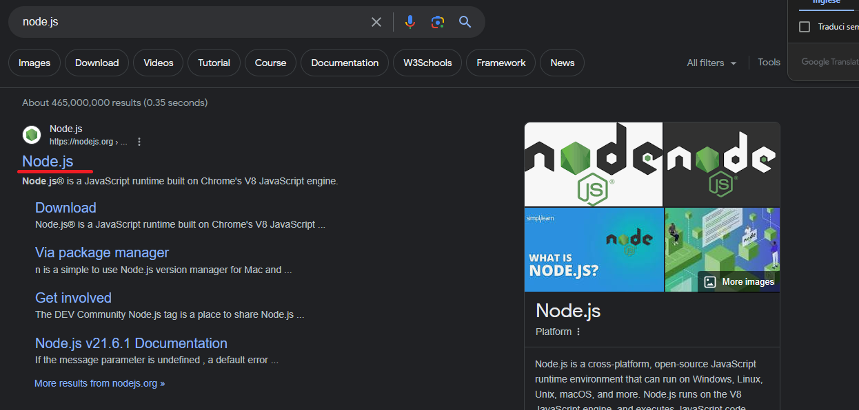

Procediamo con il cliccare sul relativo link, a eseguire il download dell’eseguibile e ad avviare l’installazione, facendo doppio click su di esso

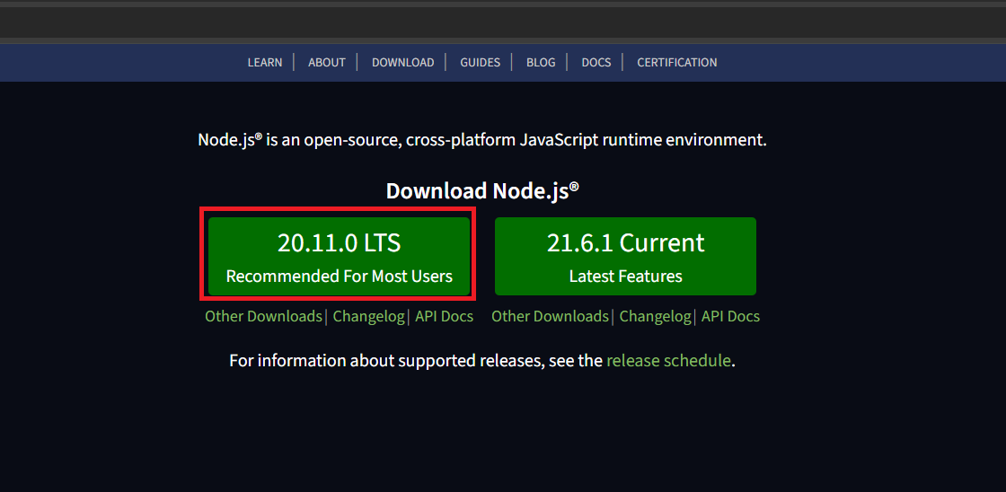

Una volta che avremo proceduto ad installare l’ultima versione del node.js, per poter verificare la corretta installazione dobbiamo aprire il prompt dei comandi e digitare i due comandi “**node --version**” e “**npm --version**”.

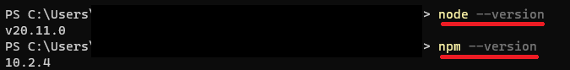

## Installazione Angular CLI

Il secondo software che dovremo andare ad installare è l’Angular CLI, che è il tool in riga di comando che ci permette di gestire i nostri progetti Angular.

Per poterlo installare dovremo utilizzare l’istruzione dell’npm che vediamo di seguito:

**npm install -g @angular/cli**

Una volta ultimata la procedura di installazione, digitiamo “” per verificare che tutto sia andato a buon fine.

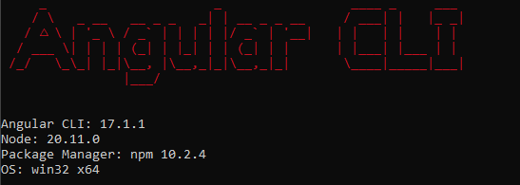

## Creazione primo progetto Angular

L’Angular CLI è un software che viene usato in linea di comando.

Il primo comando che può essere utile è “**ng help**” che, come dice il nome, ci da una guida di tutti i comandi che abbiamo a nostra disposizione.

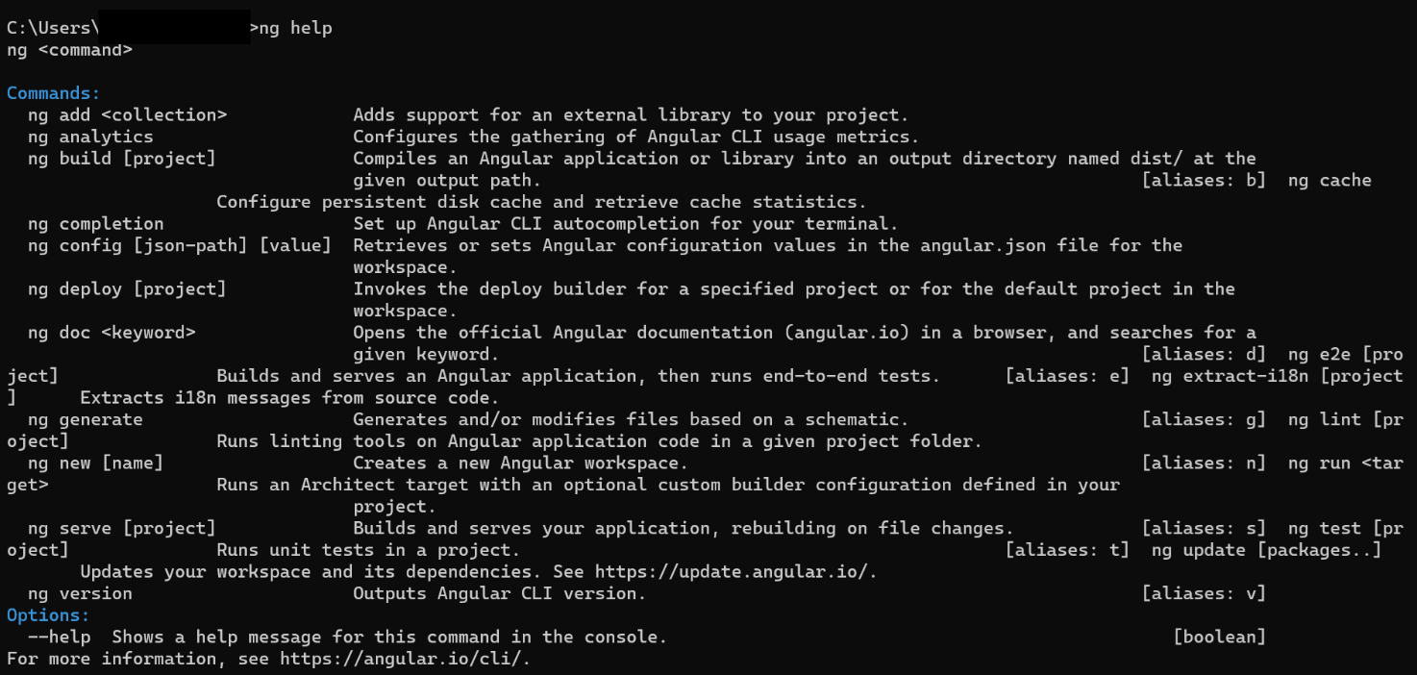

Come vediamo, i campi sono diversi.

Adesso dobbiamo andare a generare il nostro primo progetto Angular semplicemente utilizzando uno dei comandi che ci sono usciti fuori nell’help, ossia il comando “**ng** **new nome_progetto**”. Questo comando crea un nuovo workshop e definisce gli elementi iniziali di un’applicazione Angular.

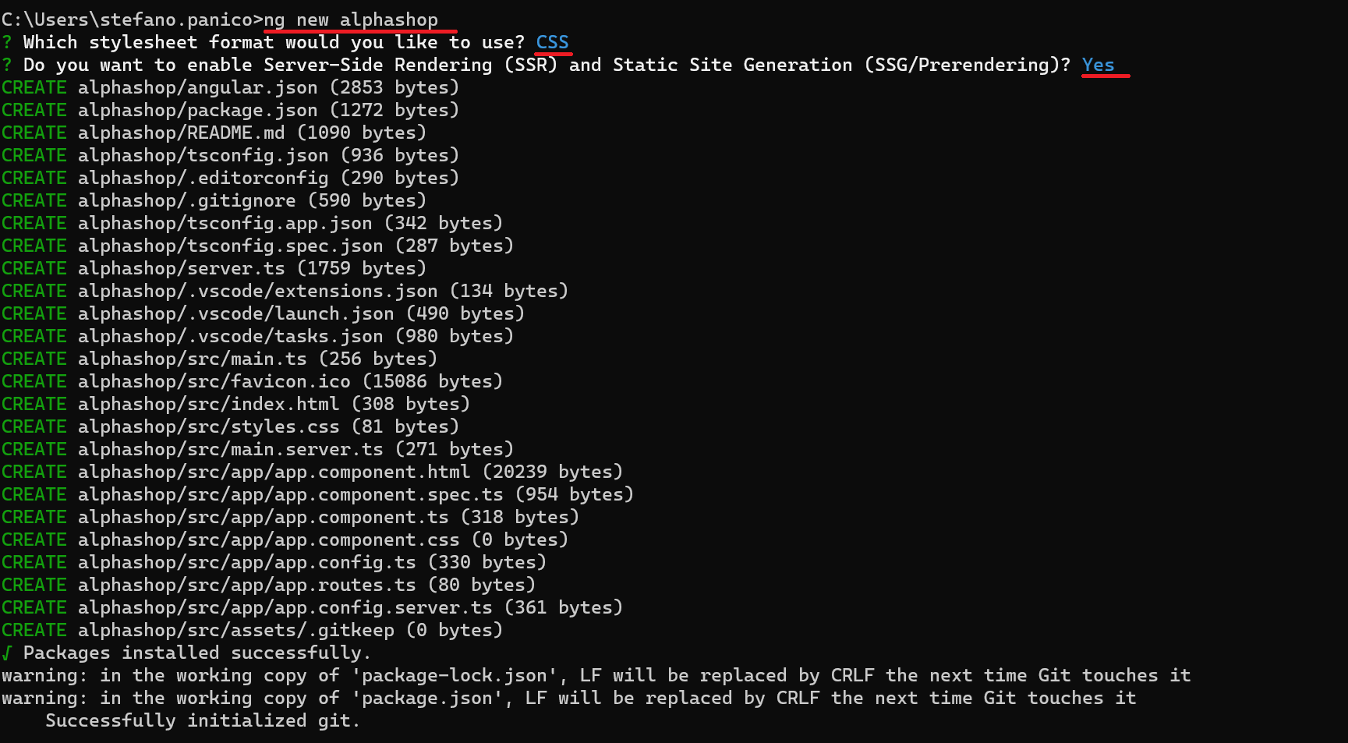

Una volta generato il progetto Angular, per avviarlo si deve entrare dentro la cartella del progetto stesso e utilizzare il comando “**ng serve**”.

